Dear girls and boys,
I can't believe that our Easter holidays are over and that it has been 5 weeks since I saw you! This letter is translated into many different languages below to help your families.
I think about you every day and I am so looking forward to seeing you all back in our classrooms soon! I miss you all very much. I miss seeing you playing in the yard in the morning, I miss your smiles, your conversations and your singing and dancing in my room! I miss seeing all the amazing work that you do every day. As you all know at the moment, we have to stay at home to keep ourselves safe. I know that you are helping your family at home to make the food, tidy the house and that you are washing your hands!
I am putting up some work for you to try if you can.
Your adult will send some photos of your work to me using my special email address scmskeys@gmail.com , only if you are able to.
Make sure and get some exercise and try and play some games with your family, and the most important one of all, have fun!
If you can, download some of these brilliant APPS to help you to practice your english.

Have fun and I will see you all soon!

Ms Keys.

الفتيات والفتيان الأعزاء ،

لا أستطيع أن أصدق أن عطلة عيد الفصح قد انتهت وأن 5 أسابيع منذ أن رأيتك! تتم ترجمة هذه الرسالة إلى العديد من اللغات المختلفة أدناه لمساعدة عائلاتك.
أفكر فيك كل يوم ، وأنا أتطلع إلى رؤيتك جميعًا في الفصول الدراسية قريبًا! افتقد جزيلا لكم جميعا. أفتقد رؤيتك تلعب في الفناء في الصباح ، أفتقد ابتساماتك ، محادثاتك وغنائك ورقصك في غرفتي! افتقد رؤية كل العمل الرائع الذي تقوم به كل يوم. كما تعلمون جميعًا في الوقت الحالي ، يجب أن نبقى في المنزل للحفاظ على سلامتنا. أعلم أنك تساعد أسرتك في المنزل لتحضير الطعام وترتيب المنزل وأنك تغسل يديك!
أنا أعرض بعض العمل لك لمحاولة إذا كنت تستطيع.
سيرسل لك شخص بالغ بعض صور عملك باستخدام عنوان بريدي الإلكتروني الخاص scmskeys@gmail.com ، فقط إذا كنت قادرًا على ذلك.
تأكد من الحصول على بعض التمارين ومحاولة ولعب بعض الألعاب مع عائلتك ، والأهم من ذلك كله ، استمتع!
إن أمكن ، قم بتنزيل بعض تطبيقات APPS الرائعة هذه لمساعدتك على ممارسة لغتك الإنجليزية.

إستمتع وسأراكم جميعاً قريباً!

السيدة كيز.

亲爱的男孩和女孩，
我简直不敢相信我们的复活节假期已经结束，距离我见到您已经有5周了！
我每天都在想着您，我很期待很快能在我们的教室里见到大家！我非常想念你们。我想念你早上在院子里玩耍，我想念你在我房间里的微笑，谈话和唱歌跳舞！我想念您每天所做的所有出色工作。众所周知，我们必须待在家里以确保自己的安全。我知道您正在帮助家人在家做饭，整理房子，并且正在洗手！
我正在为您准备一些工作，如果可以的话。
只有在您有能力的情况下，您的成年人才会使用我的特殊电子邮件地址scmskeys@gmail.com向我发送一些工作照片。
确保并做一些运动，并尝试与家人一起玩一些游戏，最重要的一个就是玩得开心！
如果可以，请下载一些出色的应用程序以帮助您练习英语。

玩得开心，我很快就会再见！

Keys女士。

Queridos meninos e meninas,
Não acredito que nossas férias de Páscoa terminaram e que já faz cinco semanas que eu te vi!
Penso em você todos os dias e estou ansioso para vê-los em nossas salas de aula em breve! Eu sinto muita falta de todos vocês. Sinto falta de vê-lo brincando no quintal de manhã, sinto falta dos seus sorrisos, conversas e canto e dança no meu quarto! Sinto falta de ver todo o trabalho incrível que você faz todos os dias. Como todos sabem no momento, temos que ficar em casa para nos mantermos seguros. Eu sei que você está ajudando sua família em casa a fazer a comida, arrumar a casa e que você está lavando as mãos!
Estou colocando algum trabalho para você tentar, se puder.
Seu adulto enviará algumas fotos do seu trabalho para mim usando meu endereço de e-mail especial scmskeys@gmail.com, somente se você puder.
Certifique-se de fazer algum exercício e tente jogar alguns jogos com sua família, e o mais importante de tudo, divirta-se!
Se puder, faça o download de alguns desses aplicativos brilhantes para ajudá-lo a praticar seu inglês.

Divirta-se e nos vemos em breve!

Ms Keys.

پیاری لڑکیاں اور لڑکے ،
میں یقین نہیں کرسکتا کہ ہماری ایسٹر کی تعطیلات ختم ہوچکی ہیں اور میں نے آپ کو دیکھا 5 ہفتوں کا عرصہ گزر چکا ہے! آپ کے اہل خانہ کی مدد کے لئے اس خط کا متعدد مختلف زبانوں میں ترجمہ کیا گیا ہے۔
میں آپ کے بارے میں ہر روز سوچتا ہوں اور میں بہت جلد آپ سب کو اپنے کلاس روم میں واپس ملنے کے منتظر ہوں! میں آپ سب کو بہت یاد کرتا ہوں۔ میں آپ کو صبح صحن میں کھیلتا دیکھتا ہوں ، مجھے آپ کی مسکراہٹیں ، آپ کی گفتگو اور آپ کے گانے اور اپنے کمرے میں رقص کرتے ہوئے یاد آرہا ہے۔ مجھے وہ تمام حیرت انگیز کام دیکھنا یاد آرہا ہے جو آپ ہر روز کرتے ہیں۔ جیسا کہ آپ سب جانتے ہیں ، ہمیں اپنے آپ کو محفوظ رکھنے کے لئے گھر میں ہی رہنا ہوگا۔ میں جانتا ہوں کہ آپ گھر میں کھانا بنانے ، گھر کو صاف ستھرا بنانے اور اپنے ہاتھ دھونے میں گھر والوں کی مدد کررہے ہیں!
میں آپ کے لئے کچھ کام کر رہا ہوں تاکہ آپ کوشش کر سکیں۔
آپ کا بالغ شخص اپنے خصوصی ای میل ایڈریس scmskeys@gmail.com کا استعمال کرتے ہوئے آپ کے کام کی کچھ تصاویر مجھے بھیجے گا ، صرف اس صورت میں جب آپ قابل ہو۔
یقینی بنائیں اور کچھ ورزش کریں اور کوشش کریں اور اپنے کنبے کے ساتھ کچھ کھیل کھیلیں ، اور سب سے اہم ، مزہ کریں!
اگر آپ کر سکتے ہو تو ، انگریزی پر عمل کرنے میں مدد کے لئے ان میں سے کچھ شاندار اے پی پی ایس کو ڈاؤن لوڈ کریں۔

مزہ کرو اور میں جلد ہی آپ کو دیکھوں گا!

محترمہ کیز

Дорогие девочки и мальчики,
Я не могу поверить, что наши пасхальные каникулы закончились и прошло 5 недель с тех пор, как я тебя видел! Это письмо переведено на многие языки ниже, чтобы помочь вашим семьям.
Я думаю о тебе каждый день и с нетерпением жду скорой встречи со всеми вами в наших классах! Я очень по тебе скучаю. Я скучаю по тому, как ты играешь утром во дворе, я скучаю по твоим улыбкам, твоим разговорам, твоему пению и танцам в моей комнате! Я скучаю по той удивительной работе, которую вы делаете каждый день. Как вы все знаете в данный момент, мы должны оставаться дома, чтобы быть в безопасности. Я знаю, что вы помогаете своей семье готовить еду, убираетесь в доме и моете руки!
Я выставляю вам работу, чтобы вы могли попробовать.
Ваш взрослый отправит мне несколько фотографий вашей работы, используя мой специальный адрес электронной почты scmskeys@gmail.com, только если вы сможете.
Удостоверьтесь и получите некоторое упражнение и попробуйте поиграть в некоторые игры со своей семьей, и самое главное, получайте удовольствие!
Если вы можете, загрузите некоторые из этих блестящих приложений, чтобы помочь вам практиковать свой английский.

Веселитесь, и скоро увидимся!

Мисс Кис.

دختران و پسران عزیز ،
من نمی توانم باور داشته باشم که تعطیلات عید پاک ما به پایان رسیده است و 5 هفته است که من شما را دیدم! این نامه برای کمک به خانواده های شما به زبان های مختلف مختلف ترجمه شده است.
من هر روز در مورد شما فکر می کنم و خیلی مشتاقانه منتظر هستم که همه شما را به زودی در کلاسهای ما ببینم! دلم برای همه شما تنگ شده است. دلم برای دیدن صبح که در حیاط بازی می کنید ، از دست می دهم ، لبخندهای شما ، صحبت های شما و خوانندگی و رقصیدن در اتاقم را از دست می دهم! دلم برای دیدن همه کارهای شگفت انگیز که هر روز انجام می دهید ، از دست می دهم. همانطور که همه شما در حال حاضر می دانید ، ما باید در خانه بمانیم تا خود را ایمن نگه داریم. می دانم که شما برای تهیه غذا ، خانواده را مرتب کرده و دستان خود را شستشو می دهید ، به خانواده خود در خانه کمک می کنید!
من کارهایی را برای شما انجام می دهم که اگر می توانید تلاش کنید.
بزرگسالان شما فقط در صورت امکان می توانید برخی از عکسهای کارهای شما را با استفاده از آدرس ایمیل ویژه من scmskeys@gmail.com برای من ارسال کنند.
حتماً ورزش کنید و تمرین کنید و سعی کنید برخی از بازی ها را با خانواده خود انجام دهید و مهمترین آنها از همه لذت ببرید!
اگر می توانید ، برخی از این برنامه های درخشان را بارگیری کنید تا به شما در تمرین انگلیسی کمک کند.

تفریح ​​کنید و به زودی همه شما را می بینم!

کلیدهای خانم

Drogie dziewczęta i chłopcy,
Nie mogę uwierzyć, że nasze święta wielkanocne się skończyły i minęło 5 tygodni, odkąd cię zobaczyłem! Ten list został przetłumaczony na wiele różnych języków poniżej, aby pomóc twoim rodzinom.
Myślę o tobie każdego dnia i nie mogę się doczekać, aby zobaczyć was wkrótce w naszych klasach! Bardzo za wami tęsknię. Tęsknię za tym, jak rano grasz na podwórku, tęsknię za twoimi uśmiechami, twoimi rozmowami, śpiewaniem i tańczeniem w moim pokoju! Tęsknię za oglądaniem wszystkich niesamowitych prac, które wykonujesz każdego dnia. Jak wszyscy wiecie w tej chwili, musimy pozostać w domu, aby zapewnić sobie bezpieczeństwo. Wiem, że pomagasz rodzinie w domu, aby zrobić jedzenie, posprzątać dom i że myjesz ręce!
Przygotowuję dla ciebie trochę pracy, jeśli możesz.
Twój dorosły wyśle ​​mi kilka zdjęć swojej pracy, używając mojego specjalnego adresu e-mail scmskeys@gmail.com, tylko jeśli możesz.
Upewnij się, poćwicz i spróbuj zagrać z rodziną w gry, a najważniejsze - baw się dobrze!
Jeśli możesz, pobierz niektóre z tych genialnych APLIKACJI, aby pomóc Ci ćwiczyć angielski.

Baw się dobrze i do zobaczenia wkrótce!

Pani Keys.

Junior Infants Mrs Mulrain/Senior Infants Mrs Mulhall
1st class children- Ms Ferry & Ms McNulty
2nd class children:Ms McDaid
3rd class children:Mrs O Connor.

- https://www.twinkl.ie/resources/esl-resources – This website has lots of vocabulary worksheets and flashcards for children to practise their familiar words. Username:englishmisskeys@hotmail.com
password:englishroom10.
- https://readingeggs.co.uk/ There is a free trial for parents to access some simple english reading books.
- https://www.barryfunenglish.com/ interactive games using familiar vocabulary.
- https://www.oxfordowl.co.uk/api/digital_books/1408.html The Haircut. Maybe you could try and read this book with your family.
Login:englishmisskeys@hotmail.com
password:Englishroom10.
- I will put up a link every week for a storyonline on Youtube. Here is the first one....my little girl loves listening to this book online:
“The day the crayons quit”.
https://www.youtube.com/watch?v=489micE6eHU

I hope these websites will help you and you will enjoy taking part in some games.

Scroll down!
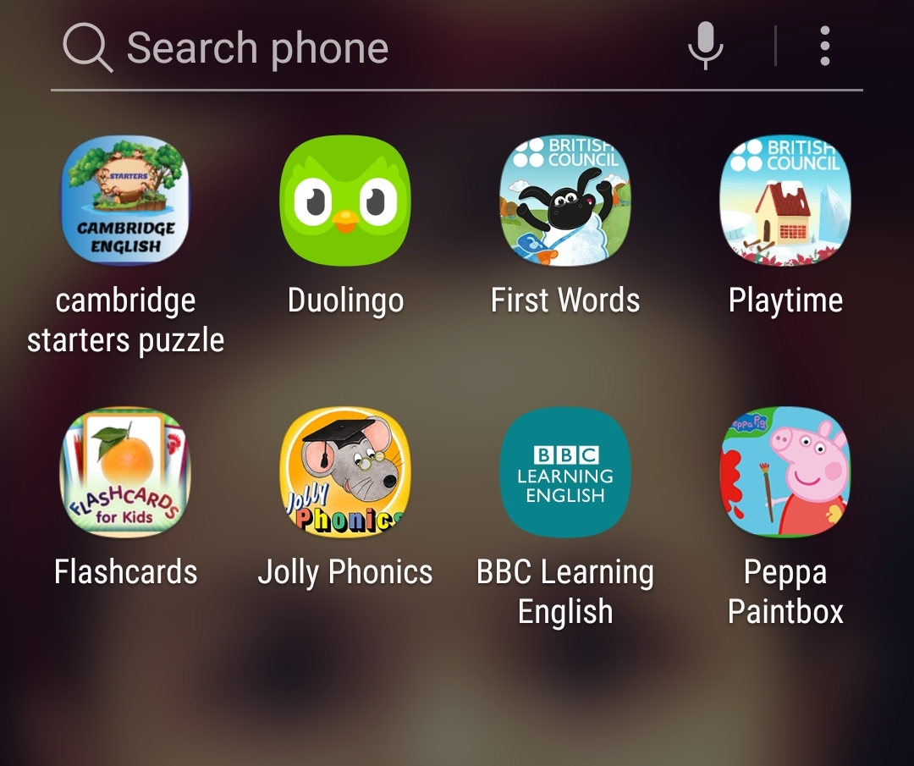
- Here are 6 very good FREE APPS which will help you to use and practise your english words.

TASKS FOR PARENTS:
(If you have the time and want to attempt these with the children, you may upload their work to my email address, I will send some comments back to your child. Again, only if you have the time, we all appreciate how busy everyone is at home!).

- TASK 1-MY FAMILY.
Ask your child to draw a picture of your family group. Use the picture below to help you.
- Ask your child to label the picture if they can and to colour it in.
- Ask them who is in the picture. Take a photo of their work on your phone.Upload the picture to my email address.

TASK 2:
- Ask your child to draw a portrait of him/herself. Help them to draw in the eyes, nose, mouth, ears, neck, hair and any other details they wish. If they can, they may write 5 sentences about themselves! Take a photo on your phone and send it to my email address.

TASK 3:
Play shop with your child.(again only if you have time!).
- Take out 5 foods or some fruit or vegetables that you have in your house.
- Find out the english word for these. (Google Translate will give you a correct pronunciation for the item).
- Place the foods on a table. Ask your child to be the customer. You could be the shopkeeper!
- If your child wishes to draw, colour and label the items, take a photo on your phone and email it to me!.

- RTE channel has launched a home-school set of programmes that are on at 11am every day from Monday to Friday. Here is a link for one of the programmes. They are really good!
https://www.youtube.com/watch?v=YJD577nF3m8

I will have more work and links up on this site next Monday.

Stay safe everyone!

Ms Keys


